Evidence klíčových změn Příručky pro žadatele o finanční podporu
Verze 4
Platnost od 3.9.2008

Kapitola/strana | Klíčové změny v textu oproti verzi předcházející
Kap. 3.4/str. 44 | Odstraněno:  Příklad 1:  Příjemce zakoupil pro účely projektu zařízení v pořizovací ceně 50 000 Kč. Pořízený majetek spadá podle zákona č. 586/1992 Sb., o daních z příjmů, ve znění pozdějších předpisů do odpisové skupiny 1 s dobou odpisování 3 let.  Projekt byl zahájen k 1. 1. 2008 a trvá do 31. 6. 2010. Zařízení bylo zakoupeno ke dni 15. 3. 2009 a příjemce předpokládá jeho využití po celou dobu projektu.  Předpokládaná doba využití zařízení v rámci projektu je tedy celkem 16 měsíců. Protože pořízený majetek spadá do odpisové skupiny 1, tj. daňově se odpisuje 3 roky, zahrne příjemce do způsobilých výdajů 44% z pořizovací ceny tj. 22.222 Kč (16/(12*3)*50.000 Kč). Tuto částku uplatní příjemce v rámci předložení nejbližší žádosti o platbu a učiní tak pouze jednou za celou dobu trvání projektu.  Příklad 2:  Příjemce zakoupil pro účely projektu zařízení v pořizovací ceně 50.000 Kč. Pořízený majetek spadá podle zákona č. 586/1992 Sb., o daních z příjmů, ve znění pozdějších předpisů do odpisové skupiny 1 s dobou odpisování 3 let.  Projekt byl zahájen k 1. 1. 2009 a předpokládaná délka jeho trvání je do 31. 6. 2012. Majetek bude zakoupen k 15. 3. 2009.  V tomto případě bude zařízení využíváno v rámci projektu 40 měsíců. Protože pořízený majetek spadá do odpisové skupiny 1, tj. daňově se odpisuje 3 roky (36 měsíců), zahrne příjemce do způsobilých výdajů celou částku pořizovací ceny tj. 50.000 Kč. Tuto částku uplatní příjemce v rámci předložení nejbližší žádosti o platbu a učiní tak pouze jednou za celou dobu trvání projektu
Kap. 3.4.3/str. 47 | Výdaje spojené se zahraničními praxemi a stážemi mimo země EU nejsou způsobilé.
Kap. 3.4.3/str. 49 | Doplněno:  - Vybavení a nábytek lze z prostředků OP VK financovat pouze v případě, že je pořízen pro potřebu cílové skupiny. V rámci křížového financování není možné hradit zařízení, vybavení a nábytek pořízený výhradně pro potřeby projektového/realizačního týmu.
Kap. 3.4.3/str. 49 | Doplněno:  Příjemce/partner, který daný majetek daňově neodepisuje, zahrne do způsobilých výdajů v režimu křížového financování celkovou část pořizovací ceny majetku.  Příjemce/partner, který majetek daňově odepisuje, nemá možnost využít křížového financování, ale v případě pořízení zařízení a vybavení nad 40 tis Kč uplatňuje v jednotlivých letech daňové odpisy (viz. Odpisy - Příklad 1, str. 43).
Kap. 3.4.4/str. 49-52 | Doplněno:  - pořízení vybavení, zařízení a nábytku v rámci křížového financování, které není výhradně určeno k využití cílovou skupinou  - náklady převyšující nabídkovou cenu (tzv. vícenáklady) uvedenou v nabídce, na základě jejíhož předložení byl dodavatel vysoutěžen a náklady převyšující stanovené limity pro určitý způsob zadání zakázky, pokud nebylo realizováno stanoveným způsobem;
Kap. 3.5/str. 54 | Doplněno:  Nařízení Komise (ES) č. 800/2008 ze dne 8. srpna 2008, zejm. kategorie podpory na podporu vzdělávání a kategorie podpory výzkumu a vývoje a inovací  Režim podpory de minimis dle Nařízení Komise (ES) č.1998/2006.
Kap. 3.6.10/str68-69 | Doplněno:  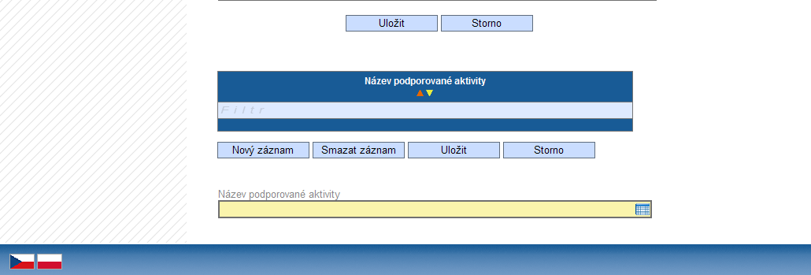  Název podporované aktivity – z číselníku vyberte relevantní podporovanou aktivitu/y výzvy, kterou/é prostřednictvím vašeho projektu realizujete.

